Organización de Datos
75.06
1er Cuatrimestre 2007

Breader
Entrega de Diseño

Grupo 14:
Aguiar, Darío 84014
Cirasa, Sergio 82584
Crimi, Eduardo 82208
Ferrai, Damian 83182
Russo, Pablo 76402
Índice

Índice 3
Introducción 4
Problema a resolver 4
Clasificación Bayesiana 4
Clasificación manual 5
Clasificación automática 6
Arquitectura general 7
Gráfico de módulos principales 7
Módulos 7
a.NewsReaderEngine 7
Classifier 7
b.NewsReaderClient 8
RSSReader 8
RSSGetter 8
QueueManager 8
c.Importador-Exportador 8
Altas, bajas, modificaciones y consultas 9
Agregar un feed 9
Baja de un feed 9
Alta de una categoría I 9
Alta de una categoría II 10
Modificar categoría 10
Baja de categorías 10
Consulta por feed 11
Consulta por categoría 11
Diagramas de archivos 12
Estructuras de archivos 14
Archivo_1_f: 14
Archivo_2_f: 14
Archivo_3: 14
Archivo_4: 14
Archivo_5: 14
Archivo_6: 15
Archivo_7: 15
Archivo_8: 15
Archivo_9: 15
Estructuras en Memoria y Disco 16
Introducción 16
Diagramas 16
Relaciones 18
Altas, Bajas y Modificaciones 20
MagpieRSS 22
Propias del Sistema Operativo 22
Apéndice 23

Introducción

Problema a resolver
Construcción de un lector de noticias en formato RSS y similares que permita la categorización de los artículos, de forma automática y manual, utilizando clasificación bayesiana.
La interfaz con el usuario será una página web, que se comunicará con el lector utilizando la tecnología CGI.
El lector debe soportar la importación y exportación de los datos que éste almacena para facilitar las pruebas del mismo.
Clasificación Bayesiana
Basándonos en la fórmula de Bayes:
P(h|D) = [ P(D|h) * P(h) ] / P(D)
Donde h: es la hipótesis, D son los Datos; podemos calcular el máximo a posteriori de los Datos:
hMAP = agmax P(h|D)
hMAP = agmax [ P(D|h) * P(h) ] / P(D)
hMAP = agmax P(D|h) * P(h)

Nota: se ignora P(D) porque es constante e independiente de la hipótesis
Si asumimos que todas las hipótesis son, a priori, igualmente probables, entonces:
hML = argmax P(D|h)
Donde hML es la máxima probabilidad de la hipótesis.
Lo que nosotros necesitamos es que cuando tengamos un artículo con todas sus palabras, el clasificador asigne a este artículo una categoría, según las probabilidades de cada palabra que integra el artículo. Cat_{i}
CatMAP = argmax P(Cat_{i}|pal1, pal2,pal3,…)
Busco la categoría más probable para todas las palabras...
CatMAP= argmaxCat_{i}ЄCAT [ P(pal1, pal2,pal3,…| Cat_{i})*P(Cat_{i})]/ P(pal1, pal2,pal3,…)
CatMAP= argmaxCat_{i}ЄCAT [ P(pal1, pal2,pal3,…| Cat_{i})*P(Cat_{i})]

P(pal1, pal2,pal3,…|Cat_{i}) = ∏j P( palj |Cat_{i})
Donde
P( pal_{j} | Cat_{i}) = nPAL / N

Donde
nPAL = cantidad de veces que apareció esta palabra la categoría Cat_{i}
N = cantidad total de palabras en la categoría Cat_{i}
Entonces
L Cat_{i} = ∏j P( pal_{j} | Cat_{i}) * P(Cat_{i})

Donde:
P(Cat_{i}) = nCat / N

nCat = número total de artículos clasificados como Cat_{i}.
N = número total de artículos clasificados.

Basándonos en los valores que se obtienen en L Cat_{i}, L es de LikeliHood, y los L que superen cierto Umbral que será determinado a partir de pruebas en la etapa de desarrollo serán las categorías con las que se asignará a los artículos que lleguen al clasificador.

Clasificación manual
Cuando el usuario dice que un articulo pertenece a una categoría se actualiza la relación entre estos, la cantidad de veces que aparece cada palabra del articulo en esta categoría y la cantidad de artículos de la categoría; toda esta información se guarda para ser utilizada en las formulas de la clasificación Bayesiana para obtener la probabilidad de que un artículo pertenezca a cierta categoría.
Cuando el usuario dice que un artículo no pertenece a una categoría se actualiza lo mismo de arriba y además se guarda la cantidad de veces que cada palabra del artículo se clasificó mal en esta categoría y la cantidad de artículos que se clasificaron mal en la categoría.
En el caso de que el usuario clasifique mal algún artículo, es decir, primero lo clasifico en una categoría como por ejemplo “Tenis”, el sistema actualiza la información (antes mencionada) pertinente a dicha clasificación, luego digamos que el usuario se da cuenta de que en realidad el artículo no era de “Tenis”, sino que era de “Fútbol”, entonces lo corrige, esto seria un caso especial en el cual no se guardaría la información de que el sistema clasificó mal en la categoría, sino que se quitaría la información que se guardo cuando lo clasificó por primera vez, diferenciando cuando se equivoca el sistema de cuando se equivoca el usuario.
En resumen, se almacenan dos cantidades, la cantidad “positiva” y la cantidad “negativa” para si contar con la información de cuantas veces el usuario clasifico al articulo como perteneciente a la categoría (positiva) y cuantas veces lo clasifico como no perteneciente (negativa).
Guardando las dos cantidades esperamos poder evitar que un mismo artículo vuelva a caer en una categoría para la cual el usuario ya ha dicho que no pertenece.
Clasificación automática
Cada vez que se reciba un articulo nuevo, el sistema calculará la probabilidad de que dicho artículo pertenezca a cada categoría existente en el sistema. Para esto se utilizarán las cantidades y palabras almacenadas en clasificaciones manuales previas.
Se calcularan dos probabilidades, la probabilidad de pertenencia y la probabilidad de no pertenencias (utilizando las cantidades “positivas” y “negativas”).
Para determinar si un artículo pertenece a una determinada categoría se utilizaremos la siguiente ecuación:
Pocurrencia > Umbral y Pocurrencia > PnoOcurrencia
Actualmente no esta definido el parámetro Umbral, el cual será definido en el momento de implementación y determinado empíricamente, ya que no sabemos, a priori, cual sería el umbral óptimo para que un artículo que fue corregido por el usuario porque el sistema lo clasificó mal, no vuelva a ser clasificado con la misma categoría.
Cuando en el grupo comenzamos a discutir el tema de la clasificación automática nos encontramos con 2 ideas que colisionan en partes.
Por un lado existe una idea de no guardar información que “sobraría”, por ejemplo, si llega un artículo y se clasifica automáticamente nosotros no guardaríamos ninguna información respecto de la categorización, hasta que el usuario nos corrija, en el caso en que nos equivoquemos, pero en ningún momento se le pedirá al usuario que apruebe nuestra clasificación, en cambio si el sistema clasificara mal un artículo nosotros guardaríamos los datos pertinentes, para evitar una próxima mala clasificación.
Por otro lado tenemos la idea que guardando mayor cantidad de información se clasificaría mejor la “mayoría” de los artículos, entonces cuando llegara un artículo se clasificaría automáticamente pero se le daría la oportunidad al usuario de que apruebe, desapruebe o ignore nuestra clasificación, en el caso de que la apruebe guardaríamos toda la información posible de lo que clasificamos, en el caso de que la desapruebe y asigne otra categoría se guardaría la información para que el error no vuelva a suceder, y en el caso de que ignore nuestra clasificación el sistema no guardaría información alguna.
Teniendo en cuenta estas dos ideas que surgieron, se discutieron y las dos nos parecieron igual de buenas, con sus pros y contras cada una, se decidió implementar las dos con la posibilidad de que se utilice la que el usuario desee a partir de una configuración.

Arquitectura general
Gráfico de módulos principales
Archivos
NewsReaderClient
RSSReader
RSSGetter
Queue
Manager
NewsReader
Engine
Clasifier
HTML

Módulos
  - NewsReaderEngine
Crea las estructuras en memoria y mantiene los archivos, centralizando las lecturas y modificaciones de los mismos. Al ejecutarse queda corriendo continuamente, escuchando los mensajes de una determinada cola de mensajes de Linux (es el encargado de crear la cola) y procesa los requerimientos que por allí recibe, enviando la respuesta por la misma vía.
Utiliza al Classifier para intentar clasificar automáticamente artículos. Las tareas básicas disponibles que va a soportar son:
- ABM de feeds
- ABM de artículos en categorías
- ABM de categorías
- Consulta de artículos por feed.
- Consulta booleana de artículos por categoría

    - Classifier
Utiliza un algoritmo de clasificación Bayesiana para determinar la probabilidad de que un artículo pertenezca a una categoría dada. Recibe la lista de palabras del artículo a clasificar, la cantidad de veces que dicha palabra aparece en cada categoría, las categorías, cantidad de artículos por categoría y retorna un lista con las categorías a las cuales el artículo pertenece.

  - NewsReaderClient
Compuesto por el sitio web, los módulos de obtención y procesamiento de los feeds y de la comunicación con el NewsReaderEngine. La comunicación con éste último será mediante las colas de mensajes (pipes) del sistema operativo Linux.

    - RSSReader
Es el encargado de parsear el XML que representa un feed de noticias y obtener una lista de artículos y palabras disponibles. Se usará alguna implementación open-source existente en PHP o C++ para realizar esta tarea. La opciones que manejamos hasta el momento son: MagpieRSS y Raptor.

    - RSSGetter
Obtiene la lista de artículos que un feed expone a partir de su URL. Esta parte se implementará en PHP. Su única responsabilidad es la obtención del contenido del feed haciendo un requerimiento HTTP a un sitio web, el cual retornará el archivo XML que contiene los artículos del feed.
    - QueueManager
Es el encargado del manejo de las colas de mensajes del sistema operativo. Envía y recibe mensajes utilizando este medio. Se va a implementar en C++ y se accederá desde PHP.

  - Importador-Exportador
Al importar, funciona como un cliente especial. Se comunica con el NewsReaderEngine de la misma forma que el NewsReaderClient pero obtiene la información de feeds y artículos desde archivos de texto.
Al exportar, si bien el formato de salida no está definido, deberá consultar la estructura de archivos almacenada y generar la información de salida requerida.
Altas, bajas, modificaciones y consultas

Agregar un feed

- Ir a buscar el archivo en formato RSS o similares a la URL solicitada.
- Enviarle al servidor:
  - URL, NombreFeed
  - Últimos K artículos del feed
- En el servidor:
  - Agregar el feed al Archivo_6 (asignarle un ID-Feed)
  - Agregar la información del feed al Archivo_5
  - Crear el Archivo_2_f, y el Archivo_1_f
  - Por cada artículo:
    - Agregar una línea al Archivo_2_f (en orden)
    - Agregarlo al Archivo_1_f
  - Si CONDICION > UMBRAL entonces clasificar los artículos.

Baja de un feed

- Borrar el Archivo_1_f y el Archivo_2_f correspondientes
- Hacer “borrado lógico” del registro del feed en el Archivo_6 y en el Archivo_5

Alta de una categoría I
(clasificar un artículo con una categoría nueva)

- Extraer toda la información necesaria del artículo [INFO]
- Agregar una línea al Archivo_4, además de la [INFO]
- Poner en 1 ésa categoría para ése artículo en ése feed en el Archivo_2_f, además de explicitar por quién fue clasificado. (En éste caso, por el usuario sí o sí)
- Agregar la categoría en el Archivo_5
- Para cada palabra de [INFO]
  - Si existe la palabra en el Archivo_9 (o en el Archivo_7, en caso de ser mayor que el máximo impuesto):
    - Buscarla en el Archivo_9
    - Agregar la categoría en el Archivo_8, así como los demás datos de [INFO].
  - Si no:
    - Agregarla al Archivo_9 (o al Archivo_7, en caso de ser mayor que el máximo impuesto).
    - Agregar la categoría en el Archivo_8, así como los demás datos de [INFO].

Alta de una categoría II
(clasificar un artículo con una categoría ya existente)

- Extraer toda la información necesaria del artículo [INFO]
- Modificar el Archivo_4 con [INFO]
- Agregarle una fila al Archivo_3_c
- Poner en 1 ésa categoría para ése artículo en ése feed en el Archivo_2_f, además de explicitar por quién fue clasificado.
- Si no existe la categoría en ése feed
  - Agregar la categoría en el Archivo_5
- Para cada palabra de [INFO]
  - Si existe la palabra en el Archivo_9 (o en el Archivo_7, en caso de ser mayor que el máximo impuesto):
    - Buscarla en el Archivo_9
    - Recorrer el Archivo_8 en forma doblemente encadenada.
    - Si ya existe la palabra en ésa categoría
      - Modificar las cantidades del Archivo_8 con [INFO]
    - Si no:
      - Agregar la categoría en el Archivo_8, así como los demás datos de [INFO].
  - Si no:
    - Agregarla al Archivo_9 (o al Archivo_7, en caso de ser mayor que el máximo impuesto).
    - Agregar la categoría en el Archivo_8, así como los demás datos de [INFO].

Modificar categoría
(cambiarle el nombre)

- Modificar el Archivo_4

Baja de categorías

- Borrar lógicamente la fila correspondiente del Archivo_4.
- Burscar la categoría en el Archivo_3.
- Ir al primer bloque (en el Archivo_8) y borrarlos todos secuencialmente. Reestableciendo los offsets corrspondientes.

Consulta por feed

- Ir al Archivo_2_f, y recorrerlo secuencialmente mostrando los últimos N artículos.

Consulta por categoría

- Para todas las categorías de la consulta booleana:
  - Recorrer secuencialmente cada Archivo_2_f , pasando por filas que contengan la consulta booleana.
  - Ir obteniendo las menores fechas, hasta haber completado los N artículos.
Diagramas de archivos

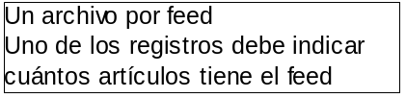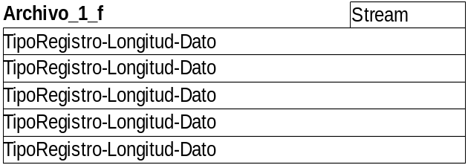

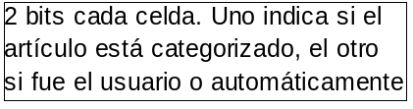

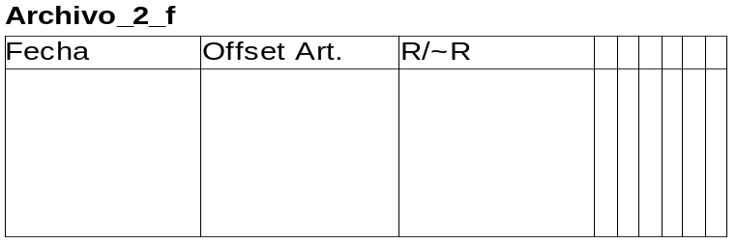

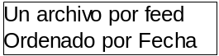

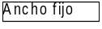

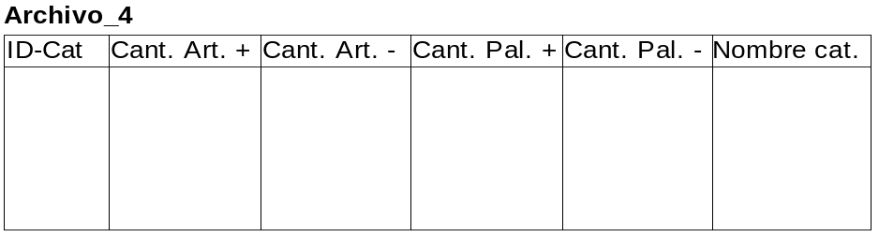

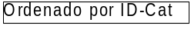

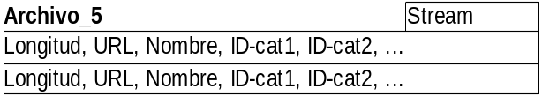

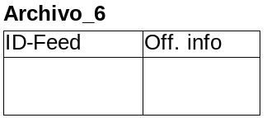

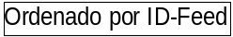

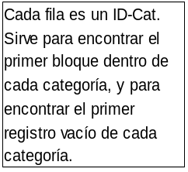
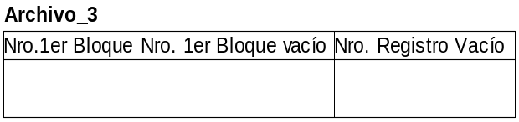

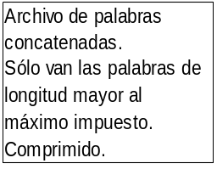
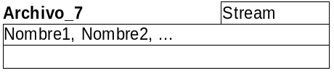

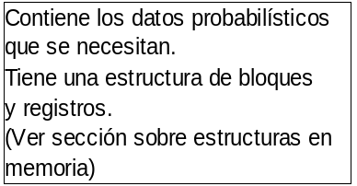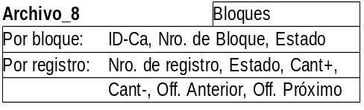

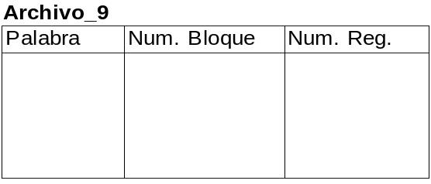

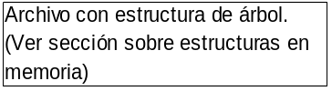

Estructuras de archivos

Archivo_1_f:
- Es un archivo para cada feed.
- Tiene “registros” de longitud variable.
- Contiene toda la información de los artículos del feed (Titulo, Texto del artículo, etc).
- El formato es del tipo TipoRegistro-Longitud-Dato, para delimitar cada “campo”.
- Sólo se agregan “registros” al final y no se borra ni se modifica.

Archivo_2_f:
- Es un archivo para cada feed.
- Indexa los artículos del feed, a través de su fecha.
- Es de ancho “fijo”. (Se podrían agregar categorías, aunque sería costoso).
- La cantidad de categorías es igual a CANT_CAT.
- Cada artículo apunta a un offset dentro del Archivo_1_f.
- Tiene un bit para leído o no leído.
- Tiene un bit para favorito.
- Tiene 2 bits para cada categoría, identificando si el artículo la posee o no.

Archivo_3:
(Ver sección Estructuras en Memoria y Disco)

Archivo_4:
- Contiene toda la información probabilística para la clasificación bayesiana.
- Es de ancho fijo.
- Delimita el ancho de los nombres de las categorías a LONG_CAT bits.
- Se encuentra ordenado por ID-Cat.
- Implementa borrado lógico, con un encadenamiento de registros libres.

Archivo_5:
- Contiene la información de un feed.
- Tiene registros de longitud variable. Se delimitan explicitando la longitud de los mismos.
- Implementa borrado lógico.

Archivo_6:
- Indexa los feeds a través de su ID.
- Apunta al Archivo_6, para obtener la información de un feed.
- Implementa borrado lógico, con encadenamiento de registros libres.
- Está ordenado por ID-Feed.

Archivo_7:
- Es un archivo con todas las palabras mayores al máximo impuesto concatenadas.
- Se encuentra comprimido mediante algún método de compresión de palabras.
- No está ordenado.
- Implementa borrado lógico.

Archivo_8:
(Ver sección Estructuras en Memoria y Disco)

Archivo_9:
(Ver sección Estructuras en Memoria y Disco)
Estructuras en Memoria y Disco

Introducción

A continuación detallaremos algunas estructuras auxiliares que utilizaremos para administrar mejor los recursos.

Es necesario que las palabras correspondientes a los artículos clasificados por el usuario sean almacenadas en la base de datos de conocimiento y, además, es requerido guardar la frecuencia de la palabra en la categoría ya que esto, entre otras cosas, le permitirá al sistema clasificar automáticamente los artículos.

Para almacenar y acceder a las palabras se implementará una estructura del tipo árbol de modo tal de aumentar la performance de la búsqueda de palabras. Notar que es la misma estructura tanto en disco como en memoria, teniendo en memoria sólo parte de la misma, por razones de espacio limitado.

Diagramas

La siguiente figura describe el funcionamiento del Archivo_9 en conjunción con el Archivo_8 y el Archivo_7, así como su correspondientes estructuras en memoria:

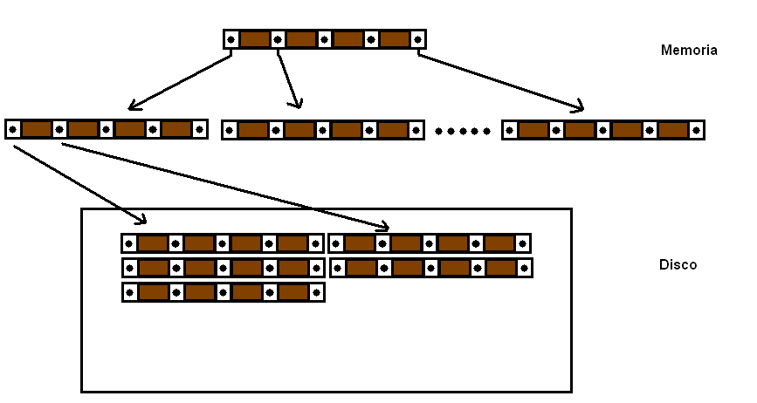

Los nodos del árbol son de longitud fija y están compuestos por registros cuyo contenido es el siguiente:
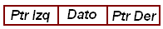

Ptr Der y Ptr Izq: son dos punteros que referencian a otros nodos, manteniendo una estructura de árbol ordenado.
Dato: es el dato que se quiere almacenar.

Los datos que nos interesan almacenar son los siguientes:
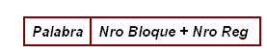

Palabra: Corresponde a un string que contiene la palabra, y es la clave según la cual se ordenará el árbol..
Número de bloque: Referencia a un bloque del Archivo_8.
Número de registro: Referencia a un registro dentro del bloque.

Para poder fijar el tamaño de los registros se limitó la longitud de las palabras en el mismo a MAX_LONG_PAL caracteres. Aquellas palabras cuya longitud sea mayor, en lugar de almacenar la palabra, se guardará un offset a un archivo de palabras concatenadas de tamaño mayor a MAX_LONG_PAL. Si bien la cantidad de accesos a disco se va a incrementar esto no va a ser muy frecuente dado el tamaño promedio de las palabras.
Como al árbol se lo va acceder sabiendo de antemano la palabra que se busca, nos lleva a conocer el tamaño de la misma, lo que nos sirve para identificar si lo que leemos en el nodo es una palabra o un offset al archivo de palabras concatenadas.
Si bien existe cierto desperdicio de datos al fijar las palabras el tiempo ahorrado al efectuar consultas en esta estructura lo vale.
El tamaño en memoria de esta estructura va a ser prefijada, y los alcances de la misma se van a adaptar a ello.
Para almacenar las frecuencias se utilizará el Archivo_8 compuesto por bloques donde cada uno tiene un header y una cierta cantidad de registros a prefijar. El contenido del header es el siguiente:
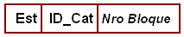

Est: Estado en el que se encuentra el bloque, puede ser borrado o no.
ID_Cat: identifica a la categoría con la cual la palabra fue clasificada.
Nro Bloque: permite identificar al próximo bloque con igual ID_Cat.

El contenido de los registros es:

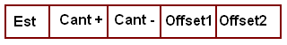

Est: Estado en el que se encuentra el registro, éste puede ser borrado o lleno.
Cant + : Es la cantidad de veces que existe esa palabra en una categoría porque el usuario clasificó un artículo que la contenía, o porque el usuario aceptó la clasificación automática del sistema.
Cant - : Es la cantidad de veces que el sistema clasificó mal (corregido por el usuario) al artículo que contenía la palabra.
Offset 1 y 2 : Permite encadenar todas las categorías a las que pertenece la palabra. Estos offset hacen referencia a la próxima y la anterior categoría para cada palabra.
(Nota: cuando se dice offset se quiere decir que contiene el número de bloque y el número de registro, para poder referenciar un registro en un bloque particular)

El tamaño de los registros es de 17 bytes por ende el tamaño de los bloques que es fijo es de: 17 bytes por CANT_REG mas 9 bytes que corresponden al header. De este modo estableciendo una cantidad de registros apropiada se podría levantar a memoria uno o más bloques para realizar operaciones sobre ellos sin los retardos que ocasiona el constante acceso a disco.
Este archivo contiene además un header donde, entre otras cosas, se guarda un offset que se utilizará para encadenar y referenciar los bloques vacíos que puedan ir quedando de las bajas de categorías.

Relaciones

En el Archivo_8 existen dos tipos de relaciones :

Entre registros que pertenecen a una misma palabra: ésta relación puede pensarse como una lista doblemente enlazada donde los nodos son los registros. Se va a tener una cantidad de listas igual a la cantidad de palabras. Cada nodo de la lista va a pertenecer a una categoría diferente.
Entre bloques de la misma categoría: ésta relación se lleva acabo por medio del campo Nro de Bloque del header. Va permitir conectar a bloques que pertenezcan a la misma categoría, es decir, que tengan igual ID_Cat. La principal ventaja de ésta relación es la rapidez con la que se puede llevar a cabo una baja te categoría (ver bajas sobre el Archivo_8).

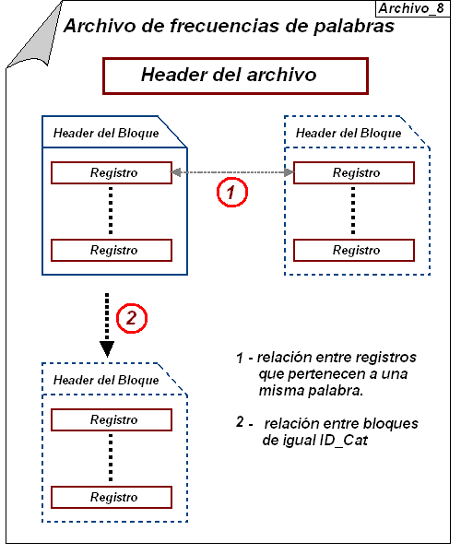

Archivo_3
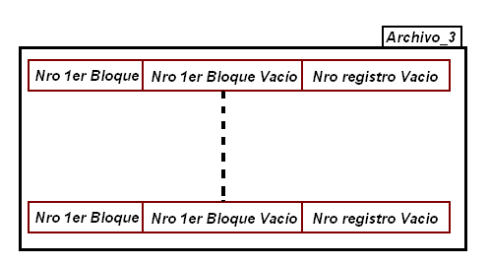

Este archivo va a contener registros de longitud fija.
Nro 1er Bloque: representa al primer bloque que se insertó para esa categoría.
Nro 1er Bloque Vacío + Nro registro Vacío: permite identificar el primer registro vacío para el conjunto de bloques que pertenecen a una categoría.

Altas, Bajas y Modificaciones

Altas y Modificaciones
Las altas se van producir cuando la palabra aparezca en un artículo que pertenece a una categoría en la cual nunca había estado dicha palabra. Las modificaciones se van a producir cuando la palabra ya se había encontrado en un artículo de esa categoría.

Para llevar a cabo estas operaciones se deben seguir los siguientes pasos:

- Buscar la palabra en el árbol
- Si se la encuentra
    - Se obtendrá del dato del árbol, el número de bloque y el número de registro. Dado que el árbol va a proporcionarnos aquel bloque con menor ID_Cat va a permitir ir recorriendo los registros asociados a diferentes categorías de forma creciente.
- Si el ID_Cat es Igual al que estamos buscando
    - Actualizamos el registro y concluimos la operación de modificación.
- Si el ID_Cat es superior al que estamos buscando
    - En este caso deberemos buscar en el Archivo_3 el registro que se corresponde con el ID_Cat. Esto nos va a permitir averiguar si la categoría con la que estamos tratando es nueva o no:
    - Si es nueva
      - Se deberá crear un nuevo bloque y se accederá al header del Archivo_8 para ver si hay algún bloque vacío, en cuyo caso se utilizará y si no será agregado al final del archivo. Luego se actualizará el Archivo_3, asignándole los valores del ID_Cat y el número de bloque más el número de registro 1 (ya que el 0 lo acabo de usar). Por último se deberá tomar el registro en el que terminamos la búsqueda y el anterior para actualizarle los offsets. Esto puede entenderse mejor si se piensa que se tiene una lista doblemente enlazada en la que se produce una operación de inserción. Si no existe el registro anterior entonces el registro que queremos insertar es el primero por ende deberá actualizar el dato del nodo del árbol.
    - Si no es nueva
      - Se accede al Archivo_3 para averiguar el número de bloque y registro vacío en el que se puede insertar el nuevo registro y se concluye la operación actualizando Archivo_3 .
- Si no se la encuentra
  - Se agrega la palabra al árbol y procedemos según la lógica anterior, como si fuera “superior a la que buscamos” y “Si es nueva”.

Bajas

Estas se van a dar únicamente cuando se desee borrar una categoría. El proceso consiste en acceder al Archivo_3 de forma directa por medio del ID_Cat y obtener el número al primer bloque de la categoría. Se van a recorrer en forma secuencial los registros del bloque para poder hacer el puente entre los registros hermanos. Repitiendo éste proceso para todos los bloques encadenados, se les va actualizar el estado a borrado. Además, se va a guardar en el header del Archivo_8 el número del primer bloque quedando así todos los bloques borrados encadenados.
Librerías

MagpieRSS
- Es una librería (open-source).
- Internamente utiliza la librería libxml2 (open-source)

Propias del Sistema Operativo
- STL
- PIPES: Los pipes (cañerías) son un mecanismo muy útil a la hora de compartir información entre procesos. Usar pipes es simplemente llamar a la función pipe y pedirle los dos descriptores de archivos que serán los extremos del pipe que se habrá construido.

Ejemplo

int p[2];
pipe(p);

Después de la invocación de pipe el arreglo de enteros p contiene en p[0] un descriptor de archivo para leer, y en p[1] un descriptor de archivo para escribir. Esto quiere decir que los pipes funcionan en una sola dirección.
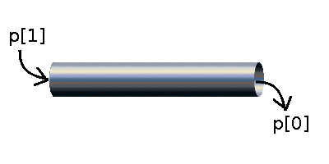
Apéndice

MAX_LONG_PAL: cantidad de caracteres máximos de una palabra dentro del Archivo_9
CANT_REG: cantidad de registros dentro de los bloques del Archivo_8
CANT_CAT: es la cantidad de categorías máxima limitada. Se puede expandir, a un costo considerable.
LONG_CAT: es la longitud de los nombres de las categorías. Estará prefijada y validada desde la interfaz.

